Лабораторная работа №4

Дисциплина: Архитектура компьютеров

Ощепков Дмитрий Владимирович

Содержание

# 1 Цель работы

Приобретение практических навыков взаимодействия пользователя с системой посредством командной строки

# 2 Выполнение лабораторной работы

Определил полное имя моего домашнего каталога. Далее относительно этого каталога буду выполняться последующие упражнения

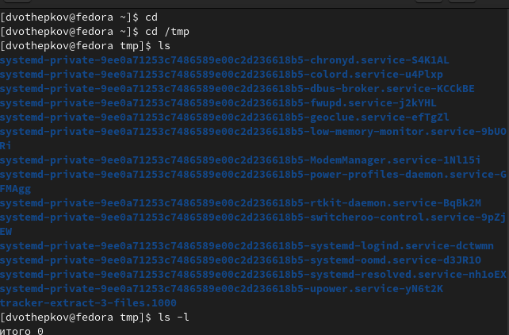

Figure 1: Перешел в каталог /tmp, вывеле на экран содержимое каталога /tmp. Для этого использовал команду ls с различными опциями

Поясните разницу в выводимой на экран информации: при помощи аргументы -l увидел владельца файлов в этой директории, владелец - root.

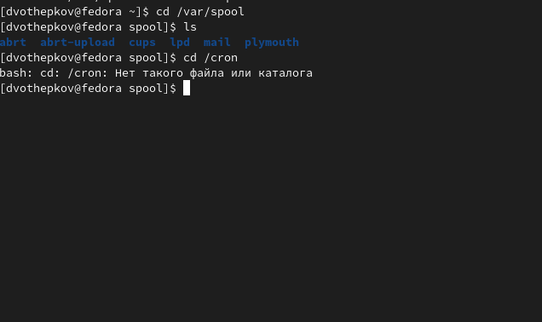

Figure 2: Определил, есть ли в каталоге /var/spool подкаталог с именем cron

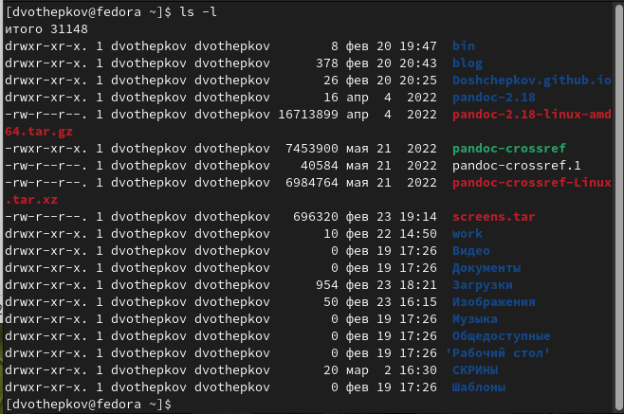

Figure 3: Перешел в мой домашний каталог и вывел на экран его содержимое. Определил, кто является владельцем файлов и подкаталогов

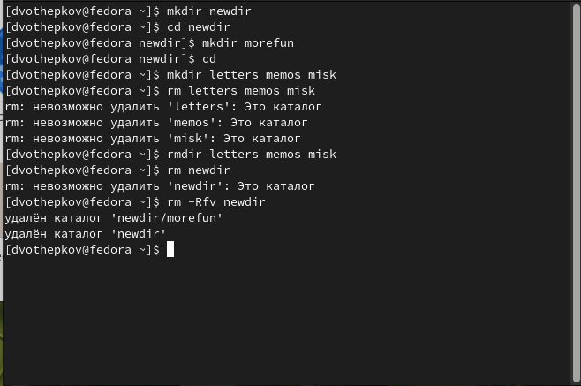

Figure 4: Посоздавал различные каталоги

В домашнем каталоге создал каталог newdir, в нем создал morefun. Потом создал одной командой и удалил одной командой 3 каталога, не смог удалить newdir командой rm, потому что там лежала другая директория, удалил с помощью rm, но с аргументом Rfv.

Используя команду man для просмотра описания следующих команд: cd, pwd, mkdir, rmdir, rm. Пояснил основные опции этих команд на скриинкасте. # Выводы

Приобрел практические навыки взаимодействия пользователя с системой посредством командной строки.

:::